จีน 4 วัน 2 คืน
ซุปตาร์...ไหหลำ อโลฮา ฮาวายแห่งเมืองจีน
กำหนดการเดินทาง เมษายน - กันยายน 2567
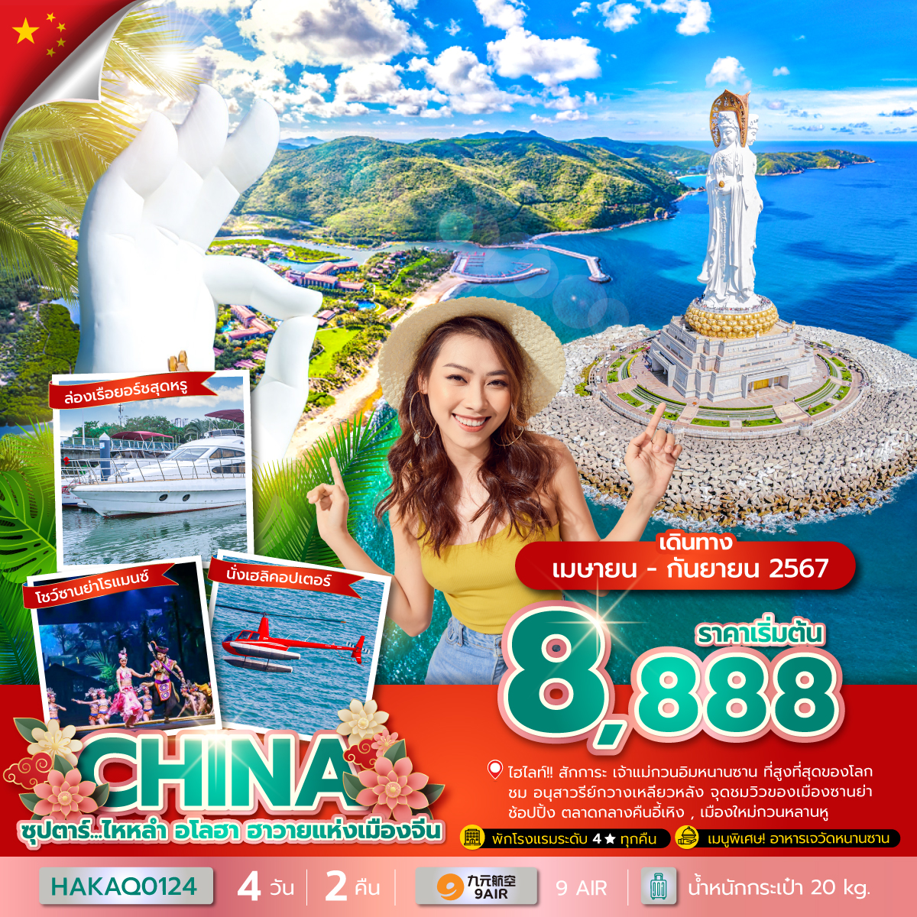
- สักการะ เจ้าแม่กวนอิมหนานซาน ที่สูงที่สุดของโลก
- ชม อนุสาวรีย์กวางเหลียวหลัง จุดชมวิวของเมืองซานย่า
- ช้อปปิ้ง ตลาดกลางคืนอี้เหิง , เมืองใหม่กวนหลานหู
- เลือกซื้อทัวร์เสริม ล่องเรือยอร์ชสุดหรู , โชว์ซานย่าโรแมนซ์ , นั่งเฮลิคอปเตอร์
- พัก โรงแรมระดับ 4 ดาว
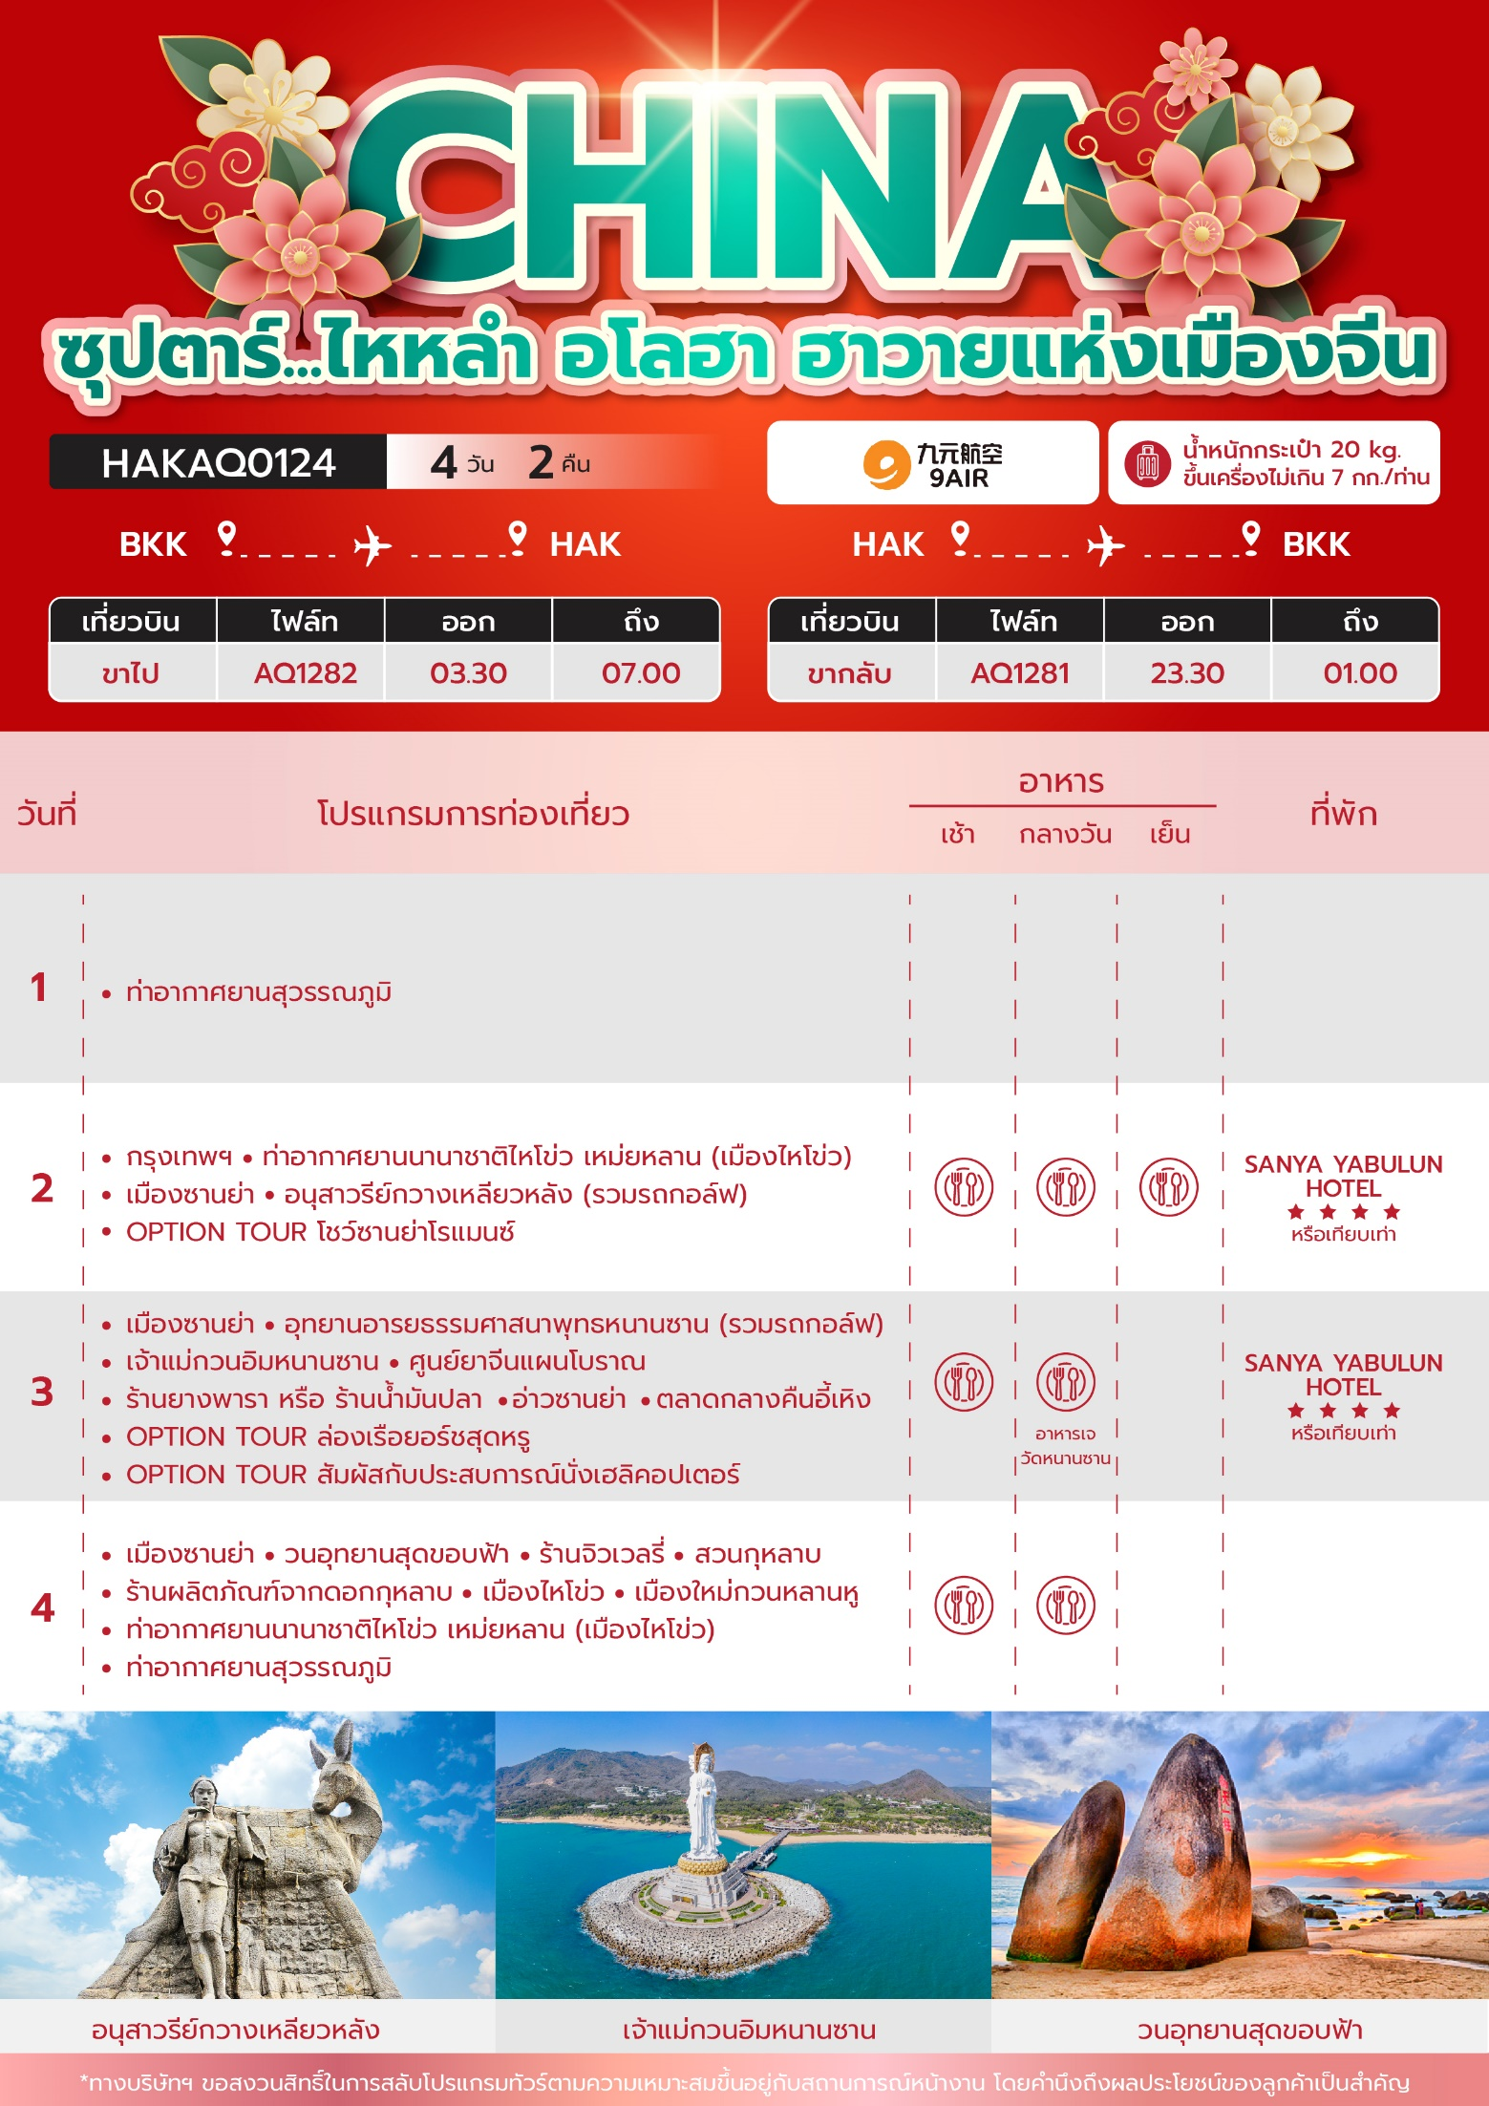
วันเดินทาง | ราคาผู้ใหญ่ | ราคา INF  (อายุต่ำกว่า 2 ขวบ) | พักเดี่ยว
12 - 15 เมษายน 2567 | 16,888 | 4,500 | 4,000
14 - 17 เมษายน 2567 | 10,888 | 4,500 | 3,000
19 - 22 เมษายน 2567 | 10,888 | 4,500 | 3,000
21 - 24 เมษายน 2567 | 9,888 | 4,500 | 3,000
26 - 29 เมษายน 2567 | 10,888 | 4,500 | 3,000
28 เมษายน - 01 พฤษภาคม 2567 | 11,888 | 4,500 | 4,000
03 - 06 พฤษภาคม 2567 | 12,888 | 4,500 | 3,000
05 - 08 พฤษภาคม 2567 | 9,888 | 4,500 | 3,000
10 - 13 พฤษภาคม 2567 | 10,888 | 4,500 | 3,000
12 - 15 พฤษภาคม 2567 | 8,888 | 4,500 | 3,000
17 - 20 พฤษภาคม 2567 | 10,888 | 4,500 | 3,000
19 - 22 พฤษภาคม 2567 | 9,888 | 4,500 | 3,000
24 - 27 พฤษภาคม 2567 | 10,888 | 4,500 | 3,000
26 - 29 พฤษภาคม 2567 | 9,888 | 4,500 | 3,000
31 พฤษภาคม - 03 มิถุนายน 2567 | 12,888 | 4,500 | 3,000
02 - 05 มิถุนายน 2567 | 9,888 | 4,500 | 3,000
07 - 10 มิถุนายน 2567 | 10,888 | 4,500 | 3,000
09 - 12 มิถุนายน 2567 | 9,888 | 4,500 | 3,000
14 - 17 มิถุนายน 2567 | 10,888 | 4,500 | 3,000
16 - 19 มิถุนายน 2567 | 9,888 | 4,500 | 3,000
21 - 24 มิถุนายน 2567 | 10,888 | 4,500 | 3,000
23 - 26 มิถุนายน 2567 | 9,888 | 4,500 | 3,000
28 มิถุนายน - 01 กรกฎาคม 2567 | 10,888 | 4,500 | 3,000
30 มิถุนายน - 03 กรกฎาคม 2567 | 9,888 | 4,500 | 3,000
05 - 08 กรกฎาคม 2567 | 10,888 | 4,500 | 3,000
07 - 10 กรกฎาคม 2567 | 9,888 | 4,500 | 3,000
12 - 15 กรกฎาคม 2567 | 10,888 | 4,500 | 3,000
14 - 17 กรกฎาคม 2567 | 9,888 | 4,500 | 3,000
19 - 22 กรกฎาคม 2567 | 12,888 | 4,500 | 3,000
21 - 24 กรกฎาคม 2567 | 9,888 | 4,500 | 3,000
26 - 29 กรกฎาคม 2567 | 12,888 | 4,500 | 3,000
28 - 31 กรกฎาคม 2567 | 9,888 | 4,500 | 3,000
02 - 05 สิงหาคม 2567 | 10,888 | 4,500 | 3,000
04 - 07 สิงหาคม 2567 | 9,888 | 4,500 | 3,000
09 - 12 สิงหาคม 2567 | 12,888 | 4,500 | 3,000
11 - 14 สิงหาคม 2567 | 9,888 | 4,500 | 3,000
16 - 19 สิงหาคม 2567 | 10,888 | 4,500 | 3,000
18 - 21 สิงหาคม 2567 | 9,888 | 4,500 | 3,000
23 - 26 สิงหาคม 2567 | 10,888 | 4,500 | 3,000
25 - 28 สิงหาคม 2567 | 9,888 | 4,500 | 3,000
30 สิงหาคม - 02 กันยายน 2567 | 10,888 | 4,500 | 3,000
01 - 04 กันยายน 2567 | 9,888 | 4,500 | 3,000
06 - 09 กันยายน 2567 | 10,888 | 4,500 | 3,000
08 - 11 กันยายน 2567 | 9,888 | 4,500 | 3,000
13 - 16 กันยายน 2567 | 10,888 | 4,500 | 3,000
15 - 18 กันยายน 2567 | 9,888 | 4,500 | 3,000
20 - 23 กันยายน 2567 | 10,888 | 4,500 | 3,000
22 - 25 กันยายน 2567 | 9,888 | 4,500 | 3,000
27 - 30 กันยายน 2567 | 10,888 | 4,500 | 3,000
29 กันยายน - 02 ตุลาคม 2567 | 9,888 | 4,500 | 3,000
ราคาไม่รวมค่าทิปมัคคุเทศก์ท้องถิ่น คนขับรถท้องถิ่น
ตามธรรมเนียม ท่านละ 1,500 บาท/ท่าน/ทริป (ยกเว้นเด็กต่ำกว่า 2 ขวบ)
สำหรับหัวหน้าทัวร์จากเมืองไทย (ตามความพึงพอใจในการบริการ)

วันแรก ท่าอากาศยานสุวรรณภูมิ

23.50 น. สมาชิกทุกท่านพร้อมกัน ณ ท่าอากาศยานสุวรรณภูมิ ชั้น 4 ประตู 10 เคาน์เตอร์ W
ก่อนนำท่านไปเช็คอินที่เคาน์เตอร์สายการบิน 9 Air (AQ) โดยมีหัวหน้าทัวร์และเจ้าหน้าที่ส่งทัวร์ คอยต้อนรับและแจกเอกสารการเดินทาง จากนั้นนำท่านเช็คอินและโหลดสัมภาระ

วันที่สอง กรุงเทพฯ - ท่าอากาศยานนานาชาติไหโข่ว เหม่ยหลาน (เมืองไหโข่ว) - เมืองซานย่า - อนุสาวรีย์กวางเหลียวหลัง (รวมรถกอล์ฟ) - OPTION TOUR โชว์ซานย่าโรแมนซ์

03.30 น. ออกเดินทางสู่ เมืองไหโข่ว สาธารณรัฐประชาชนจีน โดยสายการบิน 9 Air (AQ) เที่ยวบินที่ AQ1282 (ไม่มีบริการอาหารบนเครื่อง)
07.00 น. เดินทางถึง ท่าอากาศยานนานาชาติไหโข่ว เหม่ยหลาน เมืองไหโข่ว สาธารณรัฐประชาชนจีน ผ่านพิธีตรวจคนเข้าเมืองและศุลกากรเรียบร้อยแล้วนำท่านรับสัมภาระ (เวลาท้องถิ่นประเทศจีนเร็วกว่าเวลาประเทศไทย 1 ชั่วโมง)
เช้า บริการอาหารเช้า
จากนั้นนำท่านเดินทางสู่ เมืองซานย่า (SANYA) เป็นเมืองที่อยู่ใต้สุดของจีนและเป็นเมืองริมทะเลแห่งเดียวที่ตั้งอยู่ในเขตโซนร้อนของจีน และเป็นเมืองท่าสำคัญในการท่องเที่ยวของเกาะไหหลำ (ใช้เวลาเดินทางประมาณ 4 ชั่วโมง)
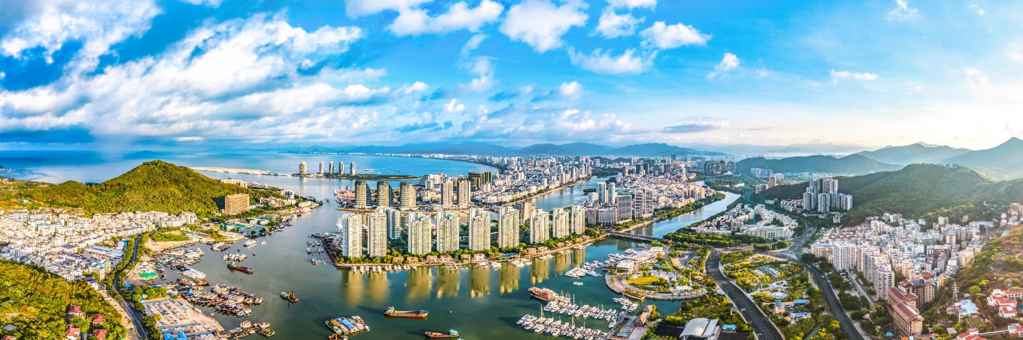
กลางวัน บริการอาหารกลางวัน ณ ภัตตาคาร
บ่าย นำท่านชม อนุสาวรีย์กวางเหลียวหลัง (Luhuitou Peak Park) เป็นจุดชมวิวของเมืองซานย่า ซึ่งจะเห็นทัศนียภาพความเจริญของเมืองทั้งหมดจากบนภูเขาสูงแห่งนี้ ตำนาน ลู่หุยโถว หรือ อนุสาวรีย์กวางเหลียวหลัง มาจากเรื่องราวความรักอมตะของหนุ่มนายพรานชาวเผ่าหลี ที่วิ่งตามกวางตัวหนึ่ง กวางวิ่งมาถึงหน้าผาริมทะเล ยืนนิ่งๆและค่อยๆเหลียวหลังกลับมาดูนายพรานหนุ่ม พร้อมทั้งกลายร่างเป็นสาวสวยและทั้งสองก็ได้เป็นคู่รักกันตลอดชั่วนิรันดร (รวมรถกอล์ฟ)
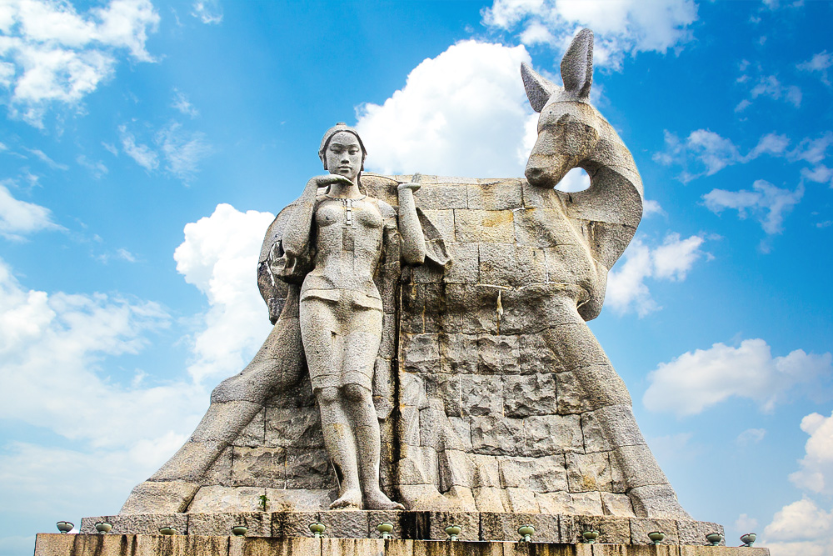

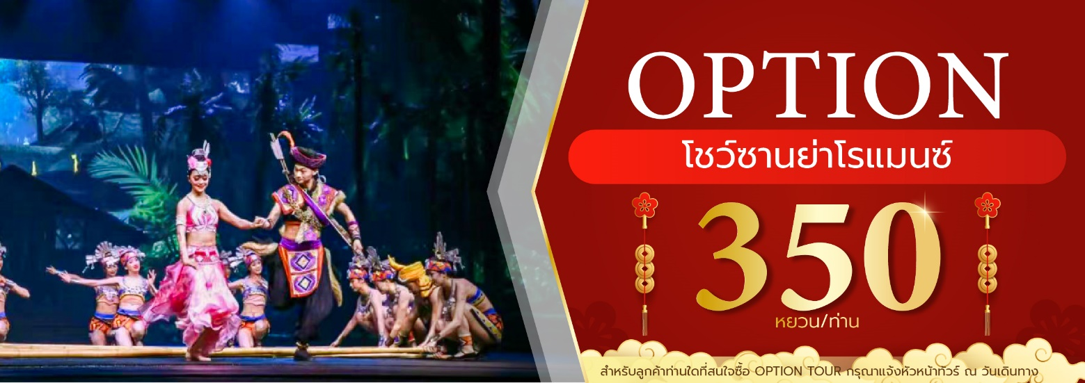

เย็น บริการอาหารเย็น ณ ภัตตาคาร
ที่พัก โรงแรม SANYA YABULUN HOTEL ระดับ 4 ดาว หรือเทียบเท่า

วันที่สาม เมืองซานย่า - อุทยานอารยธรรมศาสนาพุทธหนานซาน (รวมรถกอล์ฟ) -
เจ้าแม่กวนอิมหนานซาน - ศูนย์ยาจีนแผนโบราณ - ร้านยางพารา หรือ ร้านน้ำมันปลา -
อ่าวซานย่า - ตลาดกลางคืนอี้เหิง - OPTION TOUR ล่องเรือยอร์ชสุดหรู -
OPTION TOUR สัมผัสกับประสบการณ์นั่งเฮลิคอปเตอร์

เช้า บริการอาหารเช้า ณ ห้องอาหารของโรงแรม
นำท่านชม อุทยานอารยธรรมศาสนาพุทธหนานซาน (Nanshan Buddhism Culture Zone) เป็นจุดแสดงอารยธรรมที่สืบทอดศาสนาพุทธของประเทศจีนเต็มไปด้วยหลักปรัชญาที่ฝังลึก สามารถสร้างแรงบันดาลใจได้ และสอนให้ผู้คนพบทางสว่าง สถานที่แห่งนี้นับว่าเป็นสถานที่ท่องเที่ยวระดับ 5A ของจีนมีเนื้อที่ 40,000 ตารางกิโลเมตร ซึ่งถือว่าเป็นสวนพุทธธรรมที่ใหญ่ที่สุดของประเทศจีน (รวมรถกอล์ฟ)
นำท่านไหว้ เจ้าแม่กวนอิมหนานซาน (Guanyin of Nanshan) ที่โดดเด่น สูง 108 เมตร องค์เจ้าแม่กวนอิม 3 พักตร์ประดิษฐาน ณ เกาะกลางทะเลเป็นเจ้าแม่กวนอิมที่หันพระพักตร์ 3 ด้านองค์แรกของโลก เจ้าแม่กวนอิมยืนที่สูงที่สุดในโลก ที่เจ้าแม่กวนอิมองค์นี้ประดิษฐ์ออกมาเป็น 3 หน้า 3 ทิศ มี ความหมายคือ สติปัญญา ความเมตตา และสันติภาพ ชาวไหหลำเชื่อกันว่าหลังจากสร้างองค์เจ้าแม่กวนอิมเสร็จ ไหหลำก็ไม่เคยเกิดภัยพิบัติทางทะเลอย่างหนักอีกเลย ความศักดิ์สิทธิ์ของเจ้าแม่กวนอิมที่วัดนี้ กล่าวกันว่า ใครได้มีโอกาสมาสักการะขอพรองค์เจ้าแม่ไม่ว่าจะเรื่องใด ก็จะสมหวังทุกประการ
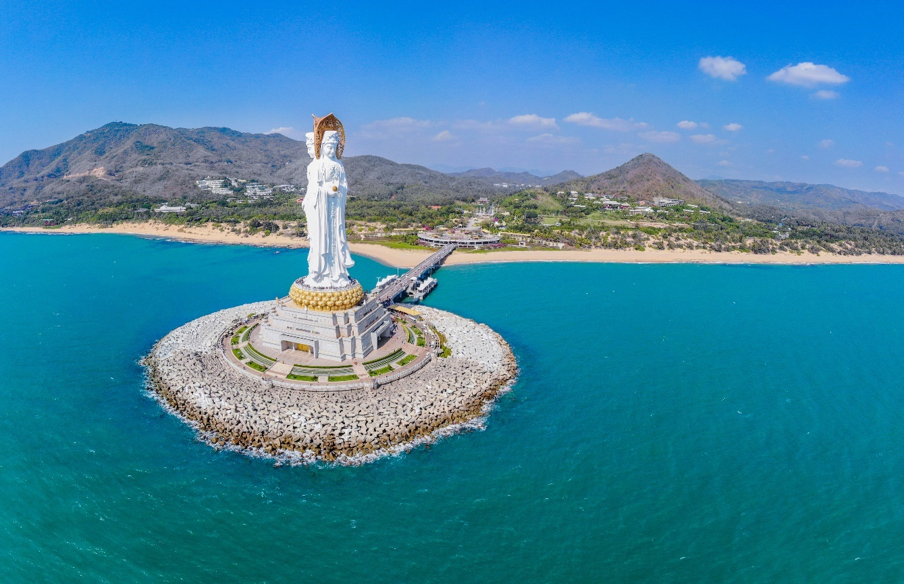
กลางวัน บริการอาหารกลางวัน ณ ภัตตาคาร (เมนูพิเศษ อาหารเจวัดหนานซาน)
บ่าย นําท่านแวะชมสินค้า ศูนย์ยาจีนแผนโบราณ จากภูมิปัญญาของจีนกว่า 4 พันปี ที่สืบทอดและมีการพิสูจน์ทางวิทยาศาสตร์มาแล้วว่าใช้ได้จริง
นำท่านแวะชม ร้านยางพารา หรือ ร้านน้ำมันปลา ให้ท่านได้เลือกซื้อผลิตภัณฑ์จากยางพารา
นำท่านเดินทางสู่ อ่าวซานย่า (Sanya Bay Beach) เป็นสถานที่พักผ่อนหย่อนใจที่สำคัญของไหหลำ ชายหาดรายล้อมไปด้วยป่ามะพร้าวที่สวยงาม
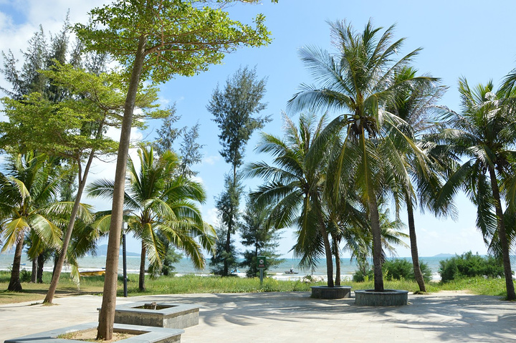
นำท่านช็อปปิ้ง ตลาดกลางคืนอี้เหิง (Yiheng Night Market) เป็นแหล่งรวมสินค้า อาหาร และความบันเทิง ที่ได้รับความนิยมอีกแห่งนึง มีทั้งร้านค้า ร้านอาหาร ขนม และผลไม้ นอกจากนี้ยังมีแหล่งช้อปปิ้งเสื้อผ้าให้เลือกซื้อมากมายอีกด้วย
เย็น อิสระอาหารเย็นตามอัธยาศัย ณ ตลาดกลางคืนอี้เหิง

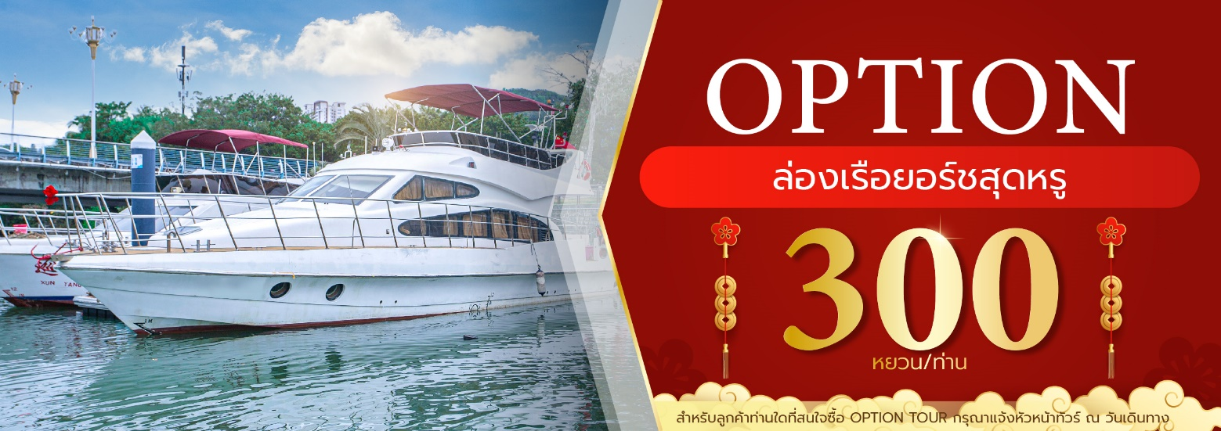

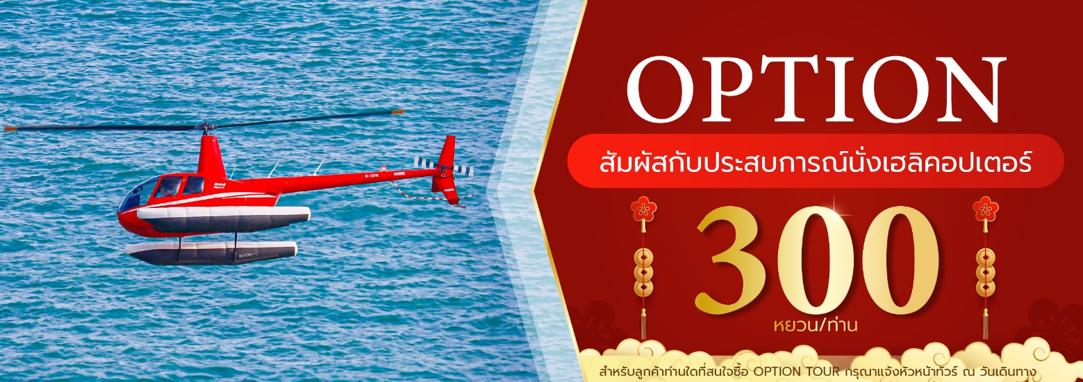

ที่พัก โรงแรม SANYA YABULUN HOTEL ระดับ 4 ดาว หรือเทียบเท่า

วันที่สี่ เมืองซานย่า - วนอุทยานสุดขอบฟ้า - ร้านจิวเวลรี่ - สวนกุหลาบ -
ร้านผลิตภัณฑ์จากดอกกุหลาบ - เมืองไหโข่ว - เมืองใหม่กวนหลานหู -
ท่าอากาศยานนานาชาติไหโข่ว เหม่ยหลาน (เมืองไหโข่ว) - ท่าอากาศยานสุวรรณภูมิ

เช้า บริการอาหารเช้า ณ ห้องอาหารของโรงแรม
นำท่านเดินทางสู่ วนอุทยานสุดขอบฟ้า (เทียนหยาไห่เจียว) ตั้งอยู่บนแนวชายฝั่งห่างจากหินดวงอาทิตย์และดวงจันทร์ หินทั้งสองนี้สลักคำว่า “เทียนหยา” และ “ไห่เจียว” ตามลำดับ เป็นสัญลักษณ์ของปลายสุดทางใต้สุดของแผ่นดินใหญ่ทางตอนใต้ของจีน จุดชมวิวแห่งนี้มีชื่อเรียกอีกอย่างว่า “เทียนหยา ไห่เจียว” แดนไกลสุดหล้าที่เส้นขอบฟ้าจรดกับชายทะเล จุดเกือบใต้สุดของแผ่นดินจีน ซึ่งเป็นสัญลักษณ์ของเกาะไหหลำ
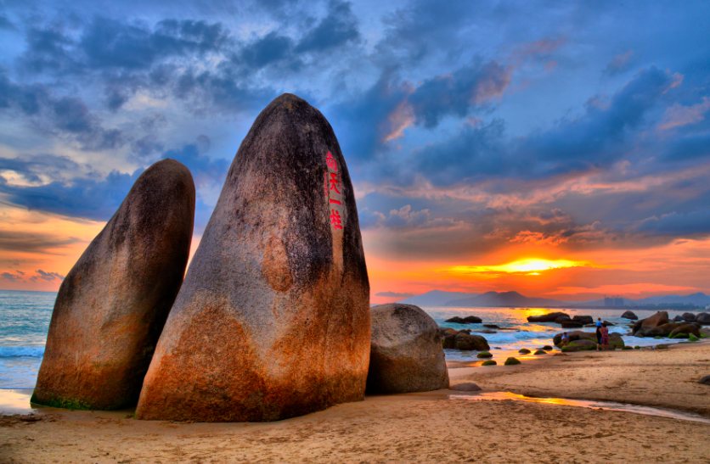
จากนั้นนำท่านแวะชมสินค้า ร้านจิวเวลรี่ เครื่องประดับประเทศจีน
จากนั้นนำท่านชม สวนกุหลาบ (เหมยกุยกู่) ให้ท่านได้เพลิดเพลินกับการถ่ายรูปเพื่อเก็บความประทับใจ แล้วเข้าชม ร้านผลิตภัณฑ์จากดอกกุหลาบ เช่น ครีมทาหน้า น้ำหอม ขนมดอกกุหลาบ เป็นต้น
กลางวัน บริการอาหารกลางวัน ณ ภัตตาคาร
บ่าย นำท่านเดินทางกลับสู่ เมืองไหโข่ว (HAIKOU) เป็นเมืองหลวงและเมืองที่มีประชากรมากที่สุดของมณฑลไหหลำ สาธารณรัฐประชาชนจีน ตั้งอยู่บนชายฝั่งทางเหนือของเกาะไหหลำ ข้างปากแม่น้ำหนานตู้ ในด้านการบริหาร ไหโข่วมีฐานะเป็นนครระดับจังหวัด ที่ประกอบไปด้วยเขตต่าง ๆ มีพื้นที่รวม 2,280 ตารางกิโลเมตร (ใช้เวลาเดินทางประมาณ 4 ชั่วโมง)
จากนั้นนำท่านช้อปปิ้ง เมืองใหม่กวนหลานหู อิสระให้ท่านได้ชมบรรยากาศวิถีชีวิตของชาวไห่หนาน ท่านสามารถซื้อของฝากหรือสินค้าพื้นเมืองที่ทำด้วยฝีมือชาวบ้าน
เย็น อิสระอาหารเย็นตามอัธยาศัย ณ เมืองใหม่กวนหลานหู
สมควรแก่เวลานำท่านเดินทางสู่ ท่าอากาศยานนานาชาติไหโข่ว เหม่ยหลาน เมืองไหโข่ว สาธารณรัฐประชาชนจีน เพื่อเดินทางกลับสู่ ประเทศไทย
23.30 น. ออกเดินทางสู่ ท่าอากาศยานสุวรรณภูมิ โดยสายการบิน 9 Air (AQ) เที่ยวบินที่ AQ1281 (ไม่มีบริการอาหารบนเครื่อง)
01.00 น. เดินทางถึง ท่าอากาศยานสุวรรณภูมิ กรุงเทพฯ โดยสวัสดิภาพ พร้อมความประทับใจ

